

**✯✯✯**

**INF205 - ĐIỆN TOÁN ĐÁM MÂY**

**BÁO CÁO ASSIGNMENT**

**Họ và tên : Đỗ Thanh Tùng**

**Mã SV:PH02609**

**Lớp PT10101**

**Giảng viên hướng dẫn : TUNGNK**

* **Yêu cầu 1: Tạo cơ sở dữ liệu trên Vertabelo.com**

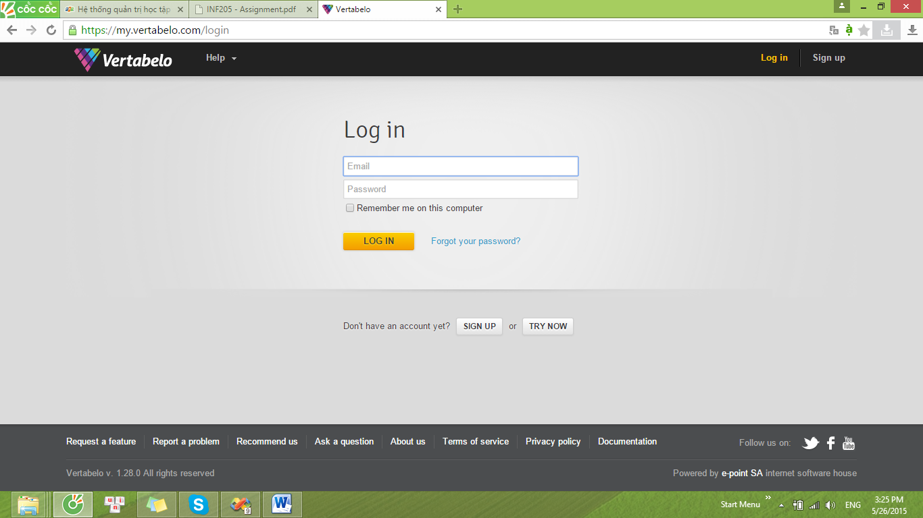

**Truy cập website my.vertabelo.com**

**Để tạo tài khoản mới , chọn Sign up**

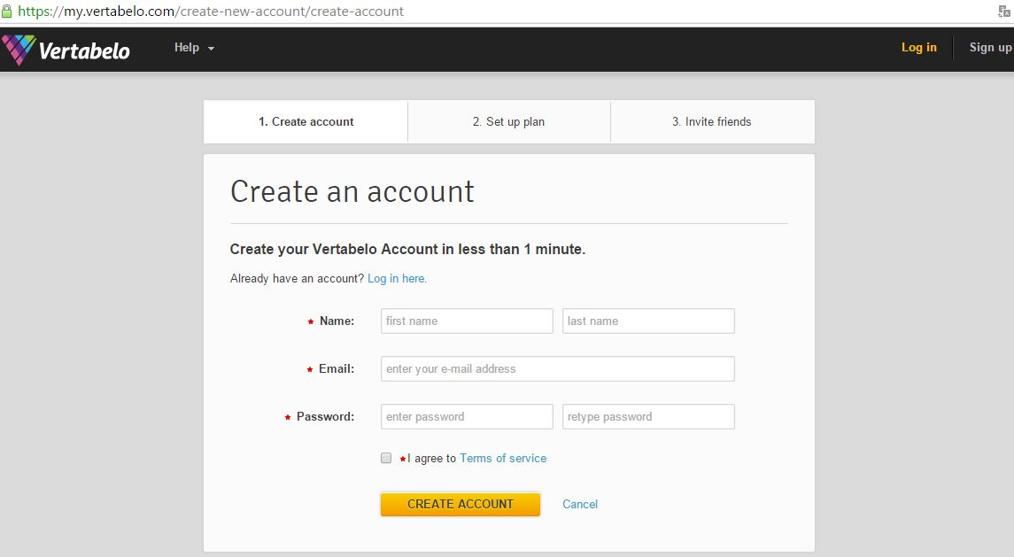

* **Nhập họ , tên**
* **Nhập emal đăng kí với vertabelo**
* **Nhập mật khẩu, nhắc lại mật khẩu**
* **Tích vào dấu đồng ý điều khoản dịch vụ**
* **Chọn CREATE ACCOUNT**

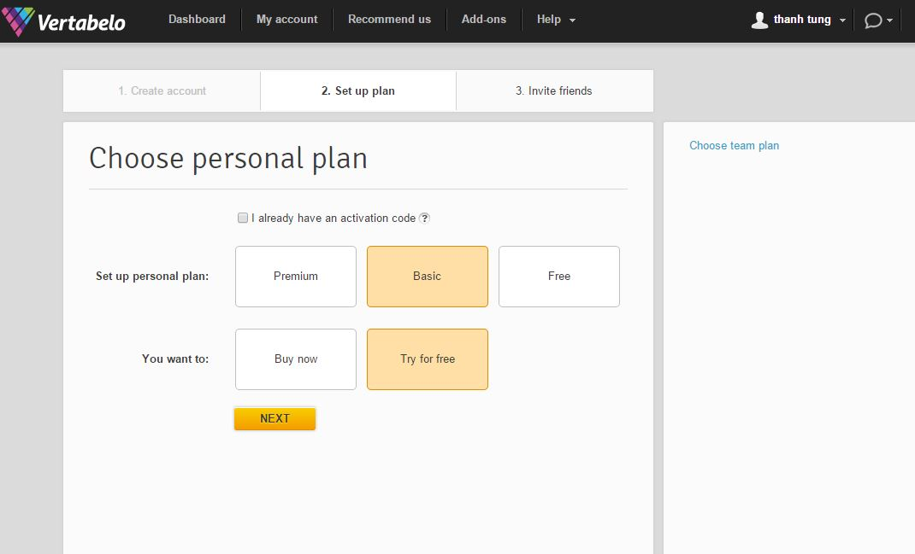

**Lựa chọn loại tài khoản.Ở đây ta chọn Free**

**Sau đó chọn Next**

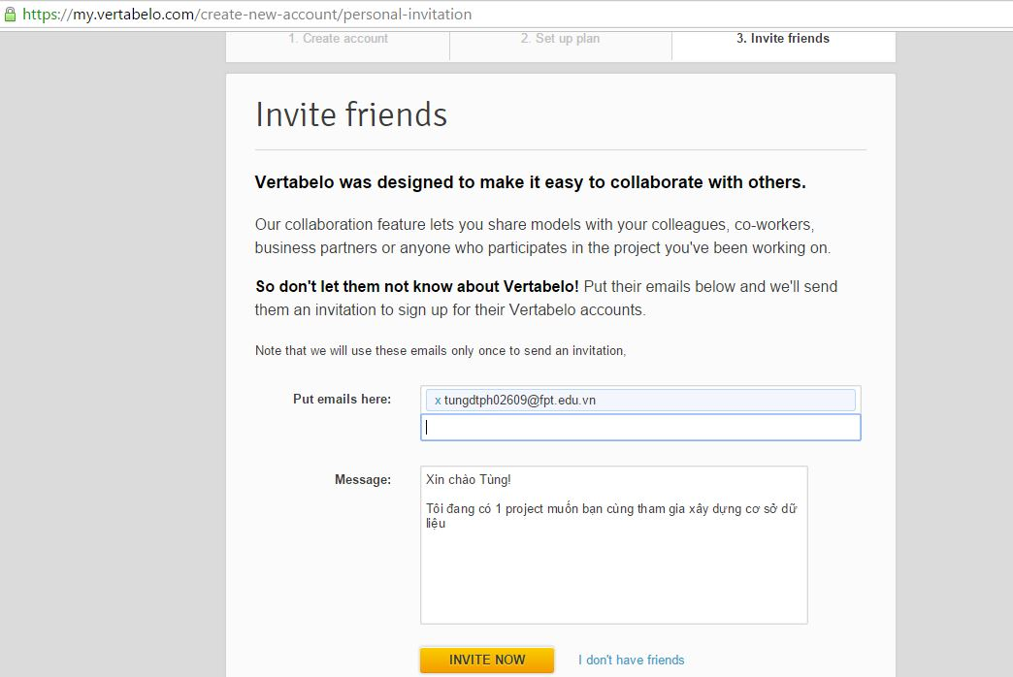

**Mời thêm bạn bè sử dụng vertabelo**

**Sau đó chọn INVITE NOW**

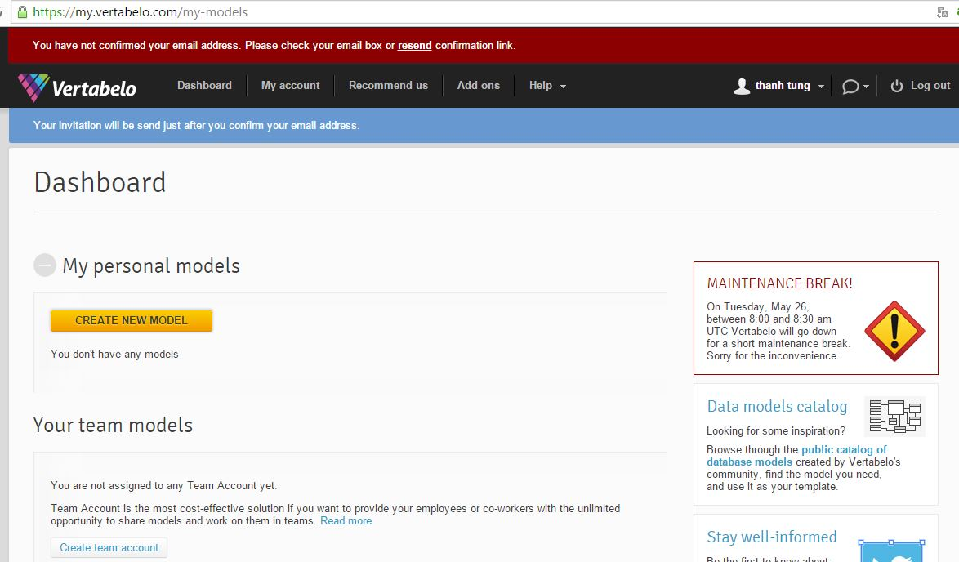

**Giao diện Vertabelo**

**Chọn CREATE NEW MODEL để tạo mô hình cơ sở dữ liệu mới**

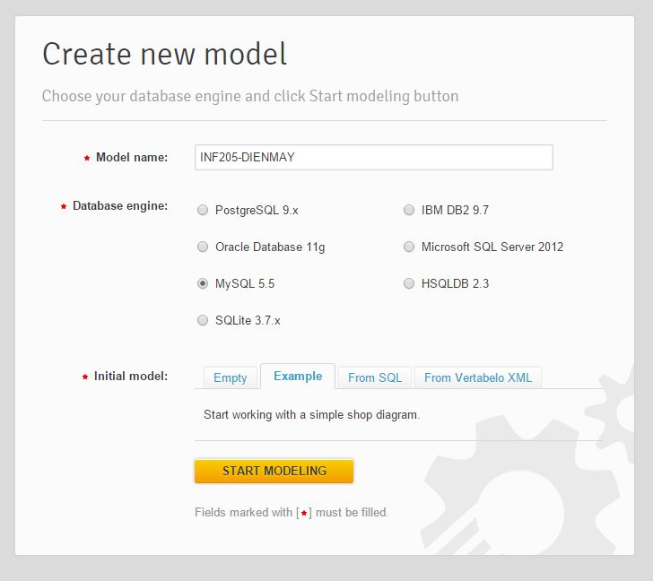

**Tên Database**

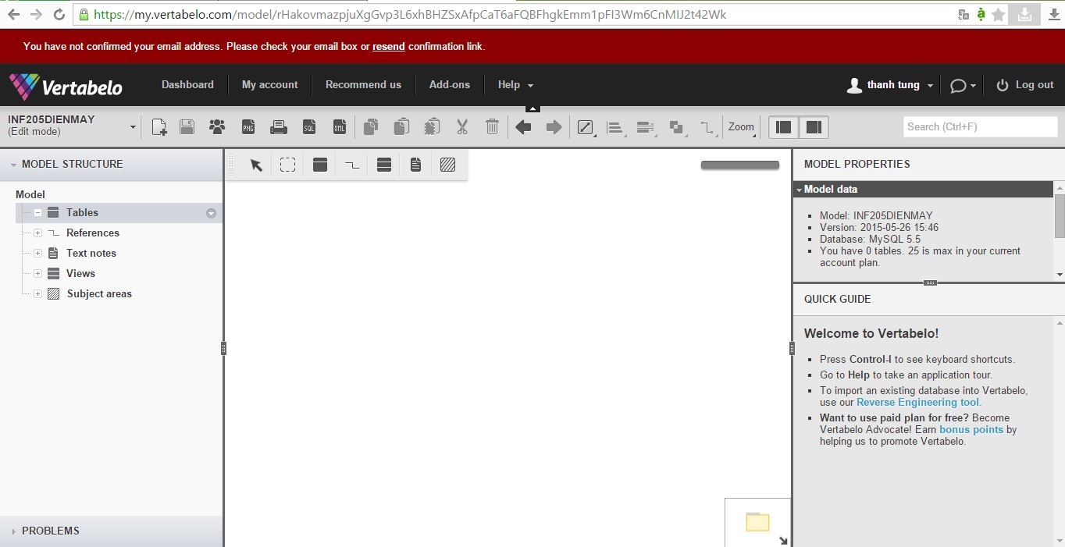

**Giao diện của Vertablo**

**Để tạo table có 2 cách , cách 1 : Từ TreeView góc trái, kích chuột phải vào Table và chọn New Table**

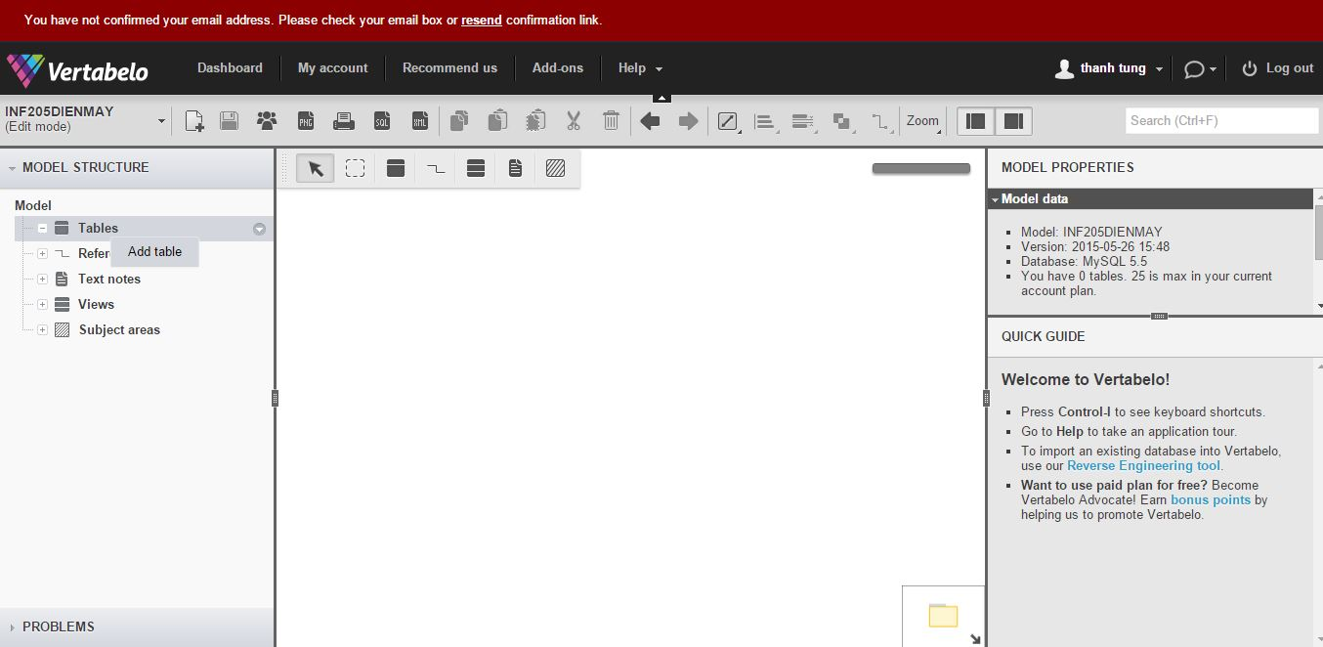

**Cách 2 :Click vào icon trên thanh công cụ ,kéo thả xuống khung chính giao diện**

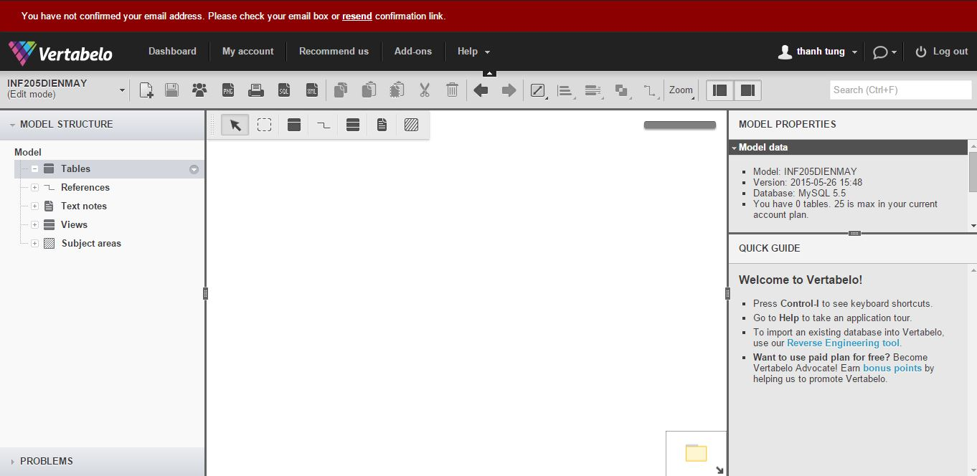

**Kết quả:**

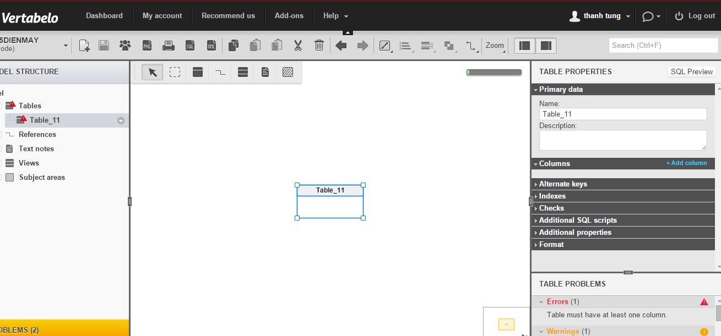

**Từ bảng propesties bên góc phải , ta có thể thay tùy chỉnh các trường của table**

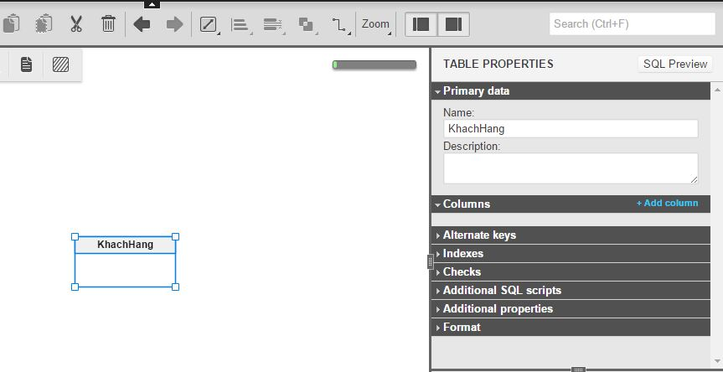

**Tên bảng**

**Để add column cho table , ta chọn +add column**

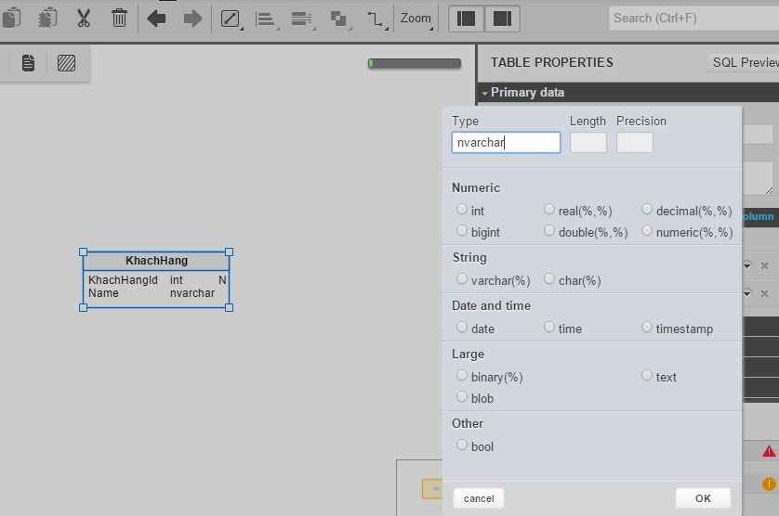

**Ta có thể nhập tay kiểu dữ liệu cho trường hoặc tùy chọn sẵn có**

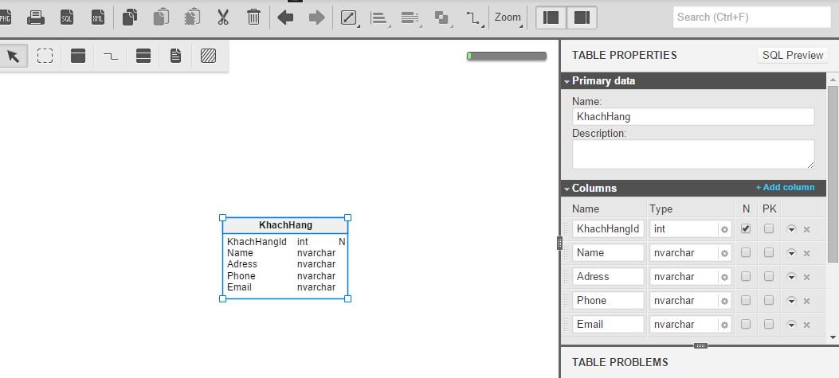

**Sau khi nhập đủ các trường ta được kết quả**

**Để xem đoạn code SQL khi tạo ra table ra chọn: SQL Preview**

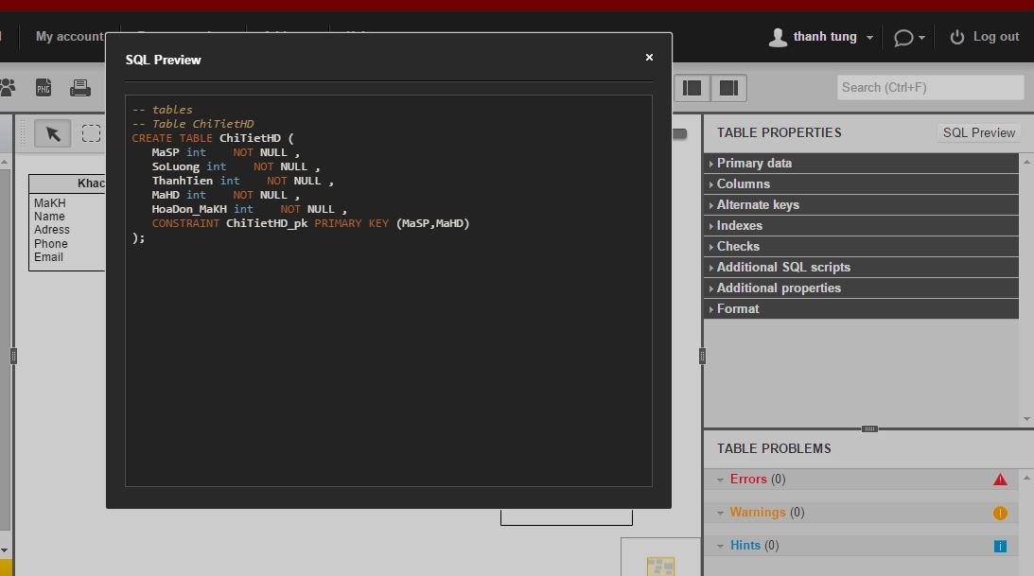

**Tạo đủ các bảng cho Database bán đồ điện máy ta được bảng quan hệ sau :**

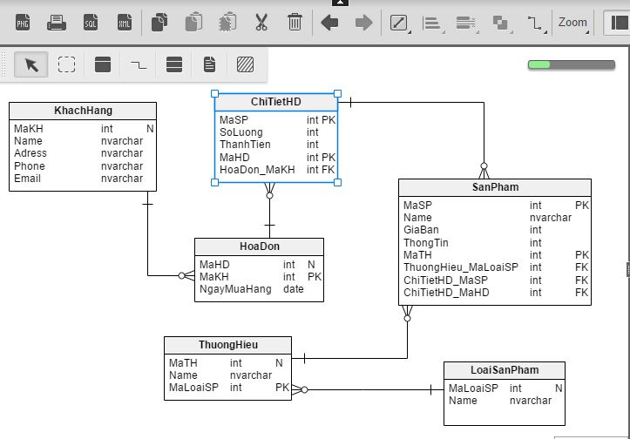

**Để xuất ra file SQL hoặc XML trên thanh công cụ có các biểu tượng**

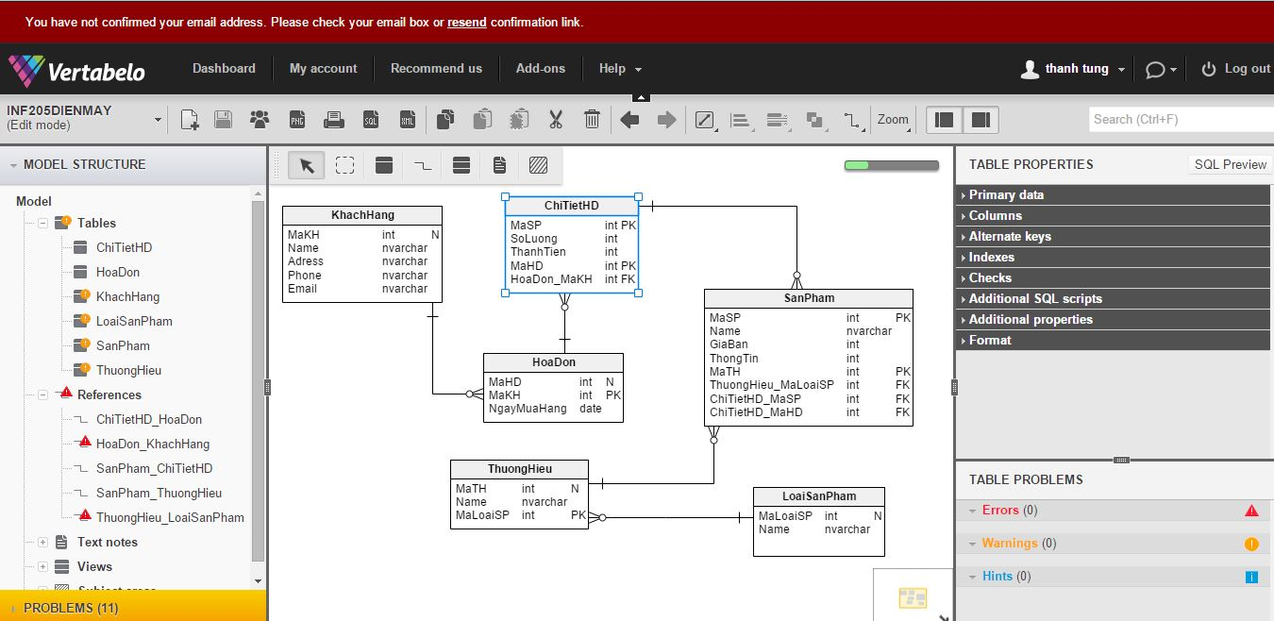

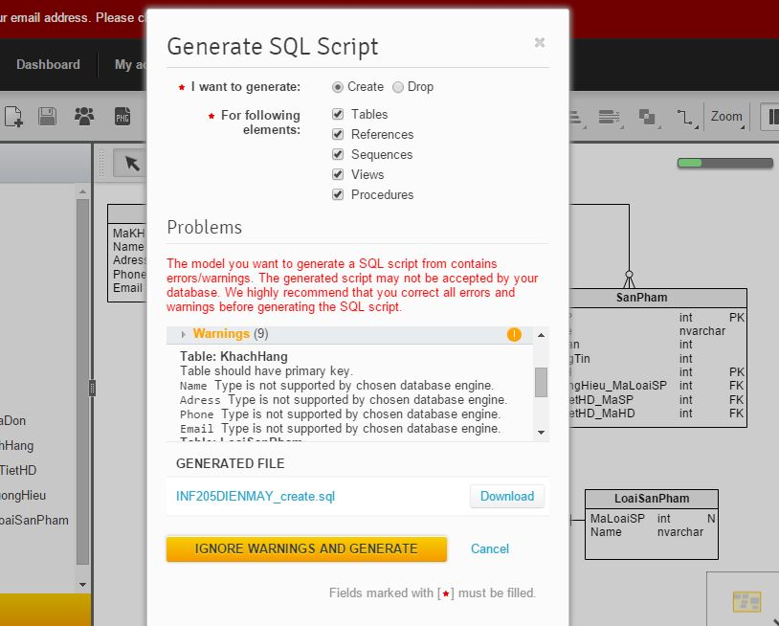

**Sau đó chọn Download để tải Database đã tạo dưới dạng file SQL hoặc XML**